# VUCEPERPAM-1468 Modificar la Ficha de Inspección sanitaria

## Definición

**Como** Rol autorizado CP.INSPECTOR.SANITARIO (sólo de DIRESA),   
CP.EVALUADOR.SANITARIO(sólo DIRESA)

**Quiero** Reagendar o modificar algún dato de la ficha de inspección sanitaria

**Para** Poder efectuar la inspección

## Detalle

La modificación de una Ficha de Inspección Sanitaria permite al usuario que tiene el rol CP.ENTIDAD.INSPECTOR o CP.ENTIDAD.EVALUADOR (ambos de DIRESA) completar o cambiar la fecha y hora de la inspección y agendar la Ficha de Inspección Sanitaria desde la página descrita en la HDU VUCEPERPAM-1454 Visualizar la Ficha de Inspección Sanitaria siempre y cuando la ficha se encuentre en estado “Pendiente de asignación”.

El acceso a la pestaña “Agendar inspección” de la ficha de inspección (ver Wireframe 2) se explica en el siguiente cuadro:

|  |  |  |
| --- | --- | --- |
| Estado de la Ficha de inspección | Rol CP.ENTIDAD.INSPECTOR | Roles CP.ENTIDAD.EVALUADOR |
| Pendiente de asignación | Puede agendar sólo para sí mismo | Puede asignar a un inspector sanitario y agendar |
| Agendado | Sólo el inspector registrado en la ficha puede modificar y reagendar o ingresar los resultados. | Puede cambiar de inspector sanitario y re-agendar |
| No conformidad menor | No se puede editar | No se puede editar |
| No conformidad mayor | No se puede editar | No se puede editar |
| Conforme | No se puede editar | No se puede editar |

Mientras el estado de la ficha de inspección sanitaria sea “Pendiente de Agendar”, el inspector sanitario podrá establecer el número que tendrá la Ficha de inspección para que coincida con la numeración que pondrá o que ya tiene la ficha de inspección ~~(puede obtener el archivo PDF listo para llenar pulsando el botón “Descargar ficha”~~,

~~El botón “Descargar Ficha” estará disponible mientras que el estado de la ficha sea “Agendado”) y en la pestaña “Agendar inspección” modificar la fecha y hora~~. El lugar de inspección proviene de los que el Administrado registró en el Anuncio de escala.

Registro del inspector encargado de la Inspección Sanitaria de la nave:

* Si el que está conectado es el inspector sanitario (con perfil CP.ENTIDAD.INSPECTOR), el sistema en forma automática reconocerá al inspector que se está conectando a la sesión del sistema y lo seleccionará del combo de inspectores. El combo estará deshabilitado para que no lo cambie.
* Si el que se está conectando es el inspector evaluador (con perfil CP.ENTIDAD.EVALUADOR) el combo “Inspector” quedará habilitado y no seleccionado. El usuario podrá elegir quien será el inspector asignado.

Al pulsar el botón “Agendar”, se asignará como el inspector encargado de la Inspección Sanitaria de la nave el que está indicado en el combo de “Inspector responsable”, así como la Fecha y hora de agendamiento de la cita. Estos datos quedarán grabados en la ficha de inspección sanitaria, asimismo, el estado de la ficha cambiará a “Agendado”.

El botón “Agendar” debe ser visible cuando el estado de la ficha de Inspección sea "PENDIENTE DE ASIGNACIÓN" o “Agendado”.

Adicionalmente, al producirse el registro como inspector de la ficha sanitaria, se habilitará al inspector la posibilidad de consultar y opinar en los documentos del DUE en donde DIRESA tenga competencia para solicitar que se subsanen diferencias entre lo registrado en la Ficha de Inspección Sanitaria y los propios documentos: Anuncio de Escala / Anuncio de Zarpe, Declaración Marítima de Sanidad, Lista de Tripulantes y Lista de Pasajeros.

La pestaña “Resultado de inspección” sólo estará disponible cuando se cumpla que la fecha y hora de la inspección agendada es mayor o igual a la actual, antes de esa hora permanecerá bloqueada.

El comportamiento de las pestañas y campos es el siguiente:

* Mientras que el estado de la ficha sea “Pendiente de asignación”, todo usuario con el rol CP.ENTIDAD.INSPECTOR (sólo de DIRESA) podrá acceder a los campos Número de ficha, fecha y hora de inspección y los botones ~~“Descargar Ficha” y~~ “Agendar” estarán habilitados. Cabe resaltar que el campo “Inspector responsable” permanecerá en blanco y deshabilitado hasta que el usuario (con el rol CP.ENTIDAD.INSPECTOR ) pulse el botón “Agendar”.
* ~~Al pulsar el botón “Descargar Ficha” se descargará el formato físico de la “Ficha de Inspección” en formato PDF con los datos de la inspección que va a realizar para que el inspector lo imprima y complete el cuestionario durante la inspección.~~
* Si el estado de la ficha es “Agendado”, sólo el inspector que está registrado en la ficha podrá cambiar el contenido de los campos la fecha y hora de inspección y volver a pulsar el botón “Agendar”, los demás usuarios con el mismo rol no podrán modificar la ficha excepto para el usuario con rol CP_ENTIDAD_EVALUADOR quien podrá reagendar a otro inspector o cambiar la fecha y hora de la agenda.
* Al pulsar el botón “Agendar”, sucede lo siguiente:
  + Se comprueban los valores ingresados con las reglas de validación del Mapeo Técnico Funcional Gestión de Inspección Sanitaria Mapeo Técnico Funcional Gestión de Inspección Sanitaria, si no es correcto, se mostrará el mensaje de error E0001, si todo es correcto se guardan los valores ingresados.
  + El estado de la Ficha Sanitaria cambia a “Agendado”.
  + Se envía una notificación al Buzón electrónico descrito en la HdU VUCEPERPAM-3157 Enviar notificaciones y tareas al Buzón Electrónico del Administrado con el mensaje:

**Para**: *AGENCIA*

**De**: Inspecciones Sanitarias - DIRESA

**Asunto**: *Inspección sanitaria* a la nave *NOMBRE_DE_LA_NAVE, NÚMERO DE_OMI*

**Mensaje**: Se ha programado *la inspección sanitaria* a la nave *NOMBRE_DE_LA_NAVE, NÚMERO_DE_OMI* con el DUE *NUMERO_DE_DUE* para el día *FECHA_Y_HORA* en la ubicación *COORDENADAS_DE_BAHIA/MUELLE* por motivo de *ARRIBO/ZARPE* a cargo del Inspector sanitario *NOMBRE_DE_INSPECTOR*, se agradecerá dar las facilidades del caso.

* + Se guardan los cambios en el registro, paralelo a ello se guardará en el histórico de cambios, así quedará registrada la acción de modificar una Ficha de Inspección Sanitaria.
  + La pestaña “Resultados de Inspección” estará disponible cuando se cumpla la fecha y hora de la inspección agendada (ver HdU VUCEPERPAM-1510 Resultado de inspección sanitaria).
  + Se cierra la pantalla actual y se regresa a la pantalla de Gestión de Fichas sanitarias, en donde se podrá ver el cambio de estado de la ficha agendada (ver Wireframe 3).
* Si el estado de la ficha es “Agendado” y el usuario es el mismo que agendó la ficha, podrá modificarla, al pulsar el botón “Agendar” se envía una notificación descrita en la HdU VUCEPERPAM-3157 Enviar notificaciones y tareas al Buzón Electrónico al Agente y a DIRESA (rol CP.ENTIDAD.EVALUADOR) con la siguiente información:

Para: AGENCIA

CC DIRESA

De: Inspecciones Sanitarias – DIRESA

Asunto: Reprogramación de Inspección Sanitaria en el DUE NUMERO_DUE.

Mensaje: El NOMBRE_ROL NOMBRE_USUARIO perteneciente a la entidad DIRESA ha modificado la Ficha de Inspección Sanitaria NUMERO_DOCUMENTO en el DUE NUMERO_DUE para el día FECHA_Y_HORA en la ubicación COORDENADAS_DE_BAHIA/MUELLE por motivo de ARRIBO/ZARPE.

* Si es necesario, mientras la ficha se encuentre en estado “Agendado” los usuarios de la Autoridad Sanitaria (DIRESA) con los roles CP.ENTIDAD.EVALUADOR o CP.ENTIDAD.AUTORIZADOR son los únicos que podrán cambiar al inspector Y los datos de fecha, hora y lugar de la inspección. y pulsando el botón “Agendar” (ver VUCEPERPAM-1506 Cambio de Inspector en Ficha de Inspección Sanitaria).

## Criterios de aceptación

|  |  |
| --- | --- |
| **Criterio de aceptación 1** | **El sistema debe validar los datos introducidos en la modificación de la Ficha de Inspección Sanitaria** |
| *Descripción* | Se comprobará cómo reacciona el sistema si se introducen datos no válidos o surge cualquier otro error posible |
| *Escenario 1* | ***Intento de modificar la Ficha de Inspección Sanitaria faltando algún campo obligatorio***  ***Dado*** *un usuario que se encuentra en la pantalla de 'Visualizar la Ficha de Inspección Sanitaria' y en el formulario falta algún campo obligatorio*  ***Cuando*** *se pulse el botón “Agendar” o “'Guardar”*  ***Entonces****: no se producirá la modificación y saltará el error E0001* |
| *Escenario 2* | ***Intento de modificar la Ficha de Inspección Sanitaria incumpliendo las limitaciones de longitud y formato en algún campo***  ***Dado*** *un usuario que se encuentra en la pantalla de 'Visualizar la Ficha de Inspección Sanitaria' y en el formulario algún campo incumple reglas de formato o longitud*  ***Cuando*** *seleccione 'Guardar' y confirme*  ***Entonces****: no se producirá la modificación y saltará el error E0001* |

|  |  |
| --- | --- |
| **Criterio de aceptación 2** | **El sistema debe permitir la modificación de la Ficha de Inspección Sanitaria** |
| *Descripción* | Se comprobará cómo reacciona el sistema si los datos introducidos en el formulario son correctos |
| *Escenario 1* | ***Intento de modificar la Ficha de Inspección Sanitaria cuando su estado es diferente a “Agendado”***  **Dado** un usuario que se encuentra en la pantalla de 'Visualizar la Ficha de Inspección Sanitaria', con formulario rellenado con datos de entrada correctos y su estado es diferente a “Agendado”  **Cuando** intente modificar algún dato  **Entonces**: no podrá porque los campos se encuentran deshabilitados |
| *Escenario 2* | ***Modificación de la Ficha de Inspección Sanitaria cuando su estado es 'Agendado' y editando la fecha y hora de inspección***  ***Dado*** *un usuario cuyo nombre coincide con el del inspector responsable y que se encuentra en la pantalla de 'Visualizar la Ficha de Inspección Sanitaria', con formulario rellenado con datos de entrada correctos y su estado es 'Agendado'. Y también editándose la fecha y hora de inspección*  ***Cuando*** *seleccione 'Agendar' y confirme*  ***Entonces****: se modifica el registro de la ficha y se mantiene en estado 'Agendado', se habilita al inspector la capacidad de consultar y opinar sobre ciertos documentos del DUE, se guarda un registro histórico de la acción, se mandan las notificaciones a las entidades correspondientes y aparecerá el mensaje informativo* I0002 |

## Mapeo Técnico Funcional Gestión de Inspección Sanitaria

El detalle se encuentra descrito en el Mapeo Técnico funcional de Gestión de Inspección Sanitarias

## Wireframes

Wireframe 1 – Gestión de Inspecciones sanitarias

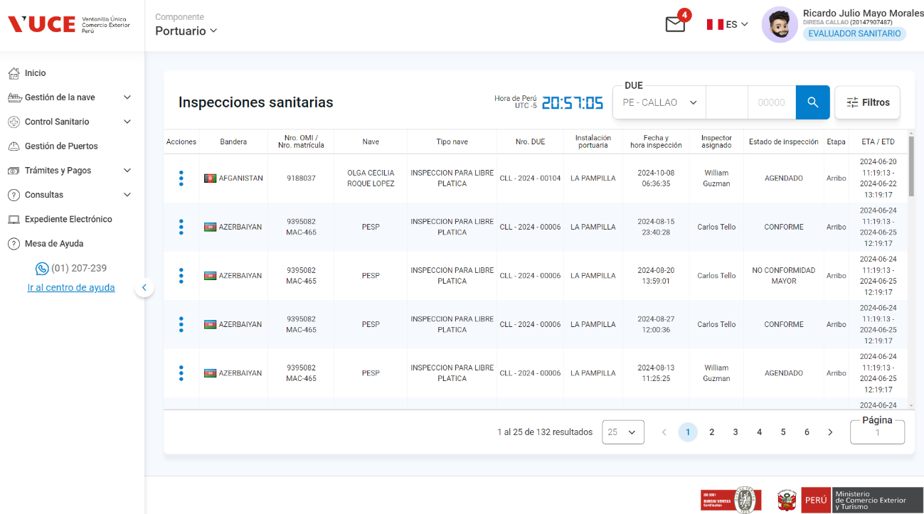

Wireframe 2 - Visualizar Ficha de inspección - Agendar inspección

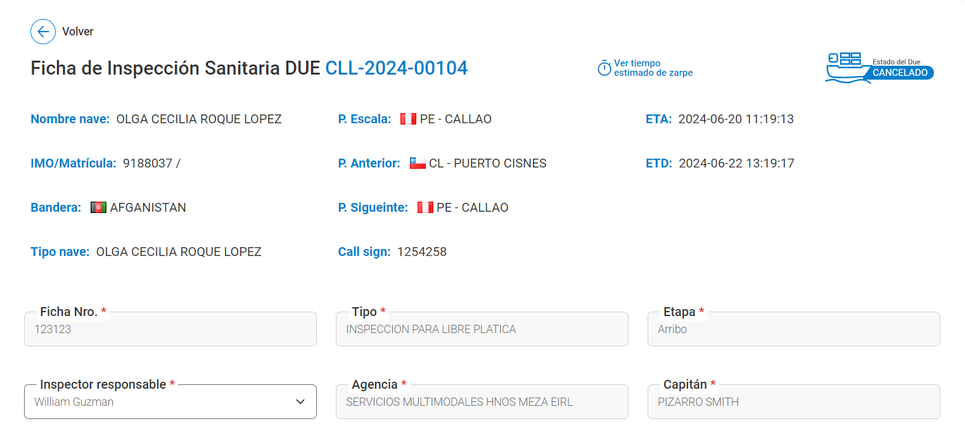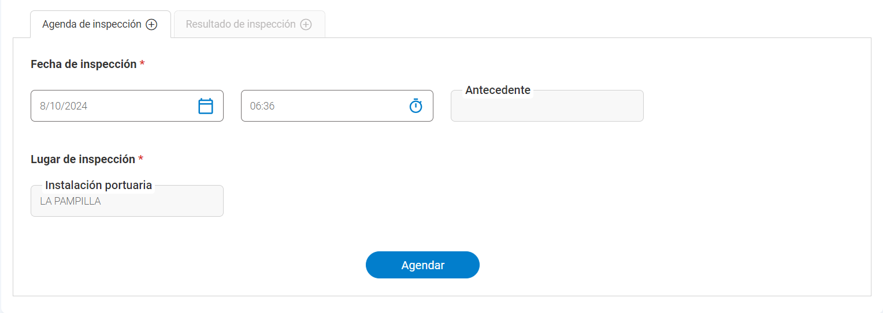

Wireframe 3 - Gestión de fichas sanitarias se actualiza

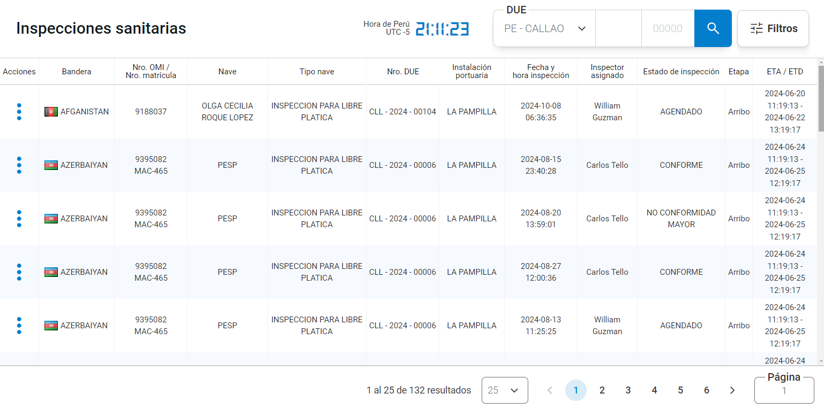

**ANEXO 1**

|  |  |  |
| --- | --- | --- |
| **Ítem** | **Anexo** | **Ubicación** |
| 1 | Listado de Mensajes Informativos | …\Documentos Funcionales\04 Documentos Adicionales\ Tabla de Mensajes Informativos y de Errores.xlsx |
| 2 | Listado de errores | …\Documentos Funcionales\04 Documentos Adicionales\ Tabla de Mensajes Informativos y de Errores.xlsx |